英雄由你 凯创未莱
凯莱英2022校园招聘 www.asymchem.com 股票代码（002821）

集团简介：
凯莱英医药集团（股票代码：002821.SZ）是一家全球领先的CDMO公司，为全球新药提供高质量的研发、生产一站式服务。以加速新药上市，提升生命的质量为己任，依托持续技术创新，为国内外制药公司、生物技术公司提供药品全生命周期一站式CMC服务，加快新药开发及应用。
目前拥有全球8大研发生产基地，17家公司，5600+余名员工。业务范围覆盖临床早期到商业化阶段，包括高级中间体，原料药，制剂等的研发和cGMP生产，以及临床研究服务。并通过战略合作与业务拓展，逐步构建起创新药一体化服务生态圈，做全球新药研发生产的合伙人。
福利待遇：
公司不仅拥有一流的实验室和工作环境，还为每位员工提供良好的住宿，饮食和生活娱乐条件，定期组织丰富多彩的体育比赛、亲子活动、校友会活动、俱乐部活动和户外旅游活动等，另外我们为需要购房员工提供一定的购房免息贷款，我们相信只有更好的生活，才能更好的工作。
公司坚持以人为本，为员工提供同行业最有竞争力的薪资待遇，为激发员工创新潜能，强化优胜意识，公司发布实施了一系列特别激励项目，以短期、中期、长期激励组合实现员工价值与企业价值的统一
1、具有市场竞争力的薪酬；
2、食宿福利；
3、解决天津市户口，缴纳六险一金；
4、提供限额的购房免息贷款（首次在天津市购房）；
5、年度免费体检、旅游、聚餐、各类文体活动；
6、通勤班车；
7、各类假期：法定节假日、年休假、高温假、项目假等，
8、额外激励：季度绩效奖金、年终奖金、董事长特殊贡献奖及其他激励政策以及福利津贴等。

招聘岗位及专业要求
部门/岗位 | 学历 | 地点/人数 | 专业
生产类 | 本科、硕士 | 天津150人，上海10人，敦化300人，阜新50人，江苏50人 | 化工、应用化学、有机化学、化学、制药，生物工程，等相关专业
设备&EHS | 本科、硕士 | 天津20人,敦化10人阜新5人，江苏9人 | 化学工程与工艺、化工机械、制药工程、过程装备与控制工程、环境工程、安全管理、仪器仪表工程、自动化、通风与空调工程、电气工程等相关专业
分析/质量管理类（AC/QC/QA） | 本科、硕士、博士、海外硕士、海外博士 | 天津150人，上海10人，敦化100人，阜新10人，江苏30人 | 分析化学、有机化学、药学、化学、制药工程、生物化学与分子生物学、微生物等相关专业
化学研发类 | 本科、硕士、博士、海外硕士、海外博士 | 天津240人，上海10人，敦化10人，阜新5人，江苏 10人 | 化学、有机化学、药物化学、生物化学、应用化学、药学、药剂学、药物合成、不对称合成、天然产物全合成、精馏、生物制药，等相关专业
生物研发类 | 硕士、博士、海外硕士、海外博士 | 天津10人，江苏10人 | 生物化学与分子生物学、合成生物学，等生物相关专业
制剂研发&分析&生产 | 本科、硕士、博士 | 天津40人 | 药学、药剂学、药物化学、分析化学、药剂学
管培生/事业编（研发&生产） | 本科、硕士、博士 | 天津40人，敦化30人 | 化学、有机化学、药物化学、生物化学、应用化学、药学、药剂学、药物合成、不对称合成、天然产物全合成、精馏、生物工程、生物化学与分子生物学、生物制药，等相关专业
凯诺临床研究管理培训生（CRA/PV/DM/RA/QA/MED) | 本科、硕士、博士 | 北京，天津，上海，广州，郑州50人 | 临床医学、药学、生命科学、统计学等
应聘说明：
个人简历，请扫描二维码投递简历，也可发送至电子邮箱：lumeina@asymchem.com.cn，邮件主题请注明“姓名-学校-专业-应聘职位-工作地点”。
文职岗位应聘人员请提供近期全身生活照1张，硕士、博士应聘人员请提供硕博期间研究工作总结。

网申端口：
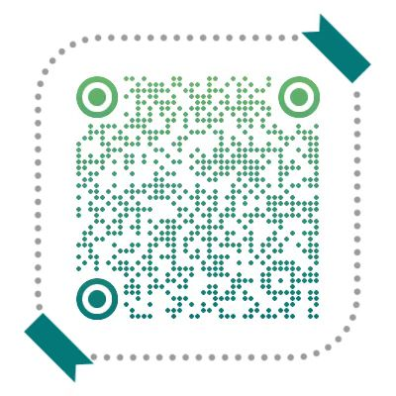

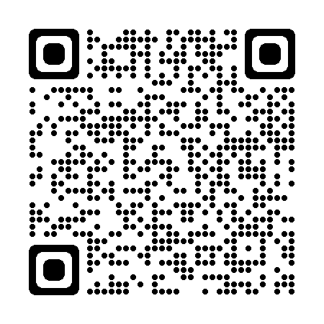

天津公司  天津经济技术开发区第七大街71号  电话：022-66252888 | 天津公司  天津经济技术开发区西区新业七街71号  电话：022-66332009 | 阜新公司  辽宁省阜新高新技术产业开发区开发大街90号电话：0418-2774999 | 敦化公司  吉林省敦化经济技术开发区  电话：0433-8971736
北京公司  北京市朝阳区朝阳区东大桥路9号侨福芳草地A座504室  电话：13821161517 | 天津凯诺医药科技发展有限公司  天津市经济技术开发区洞庭路与洞庭一街交口泰达科技发展中心2号楼5层  电话：13821161517 | 上海公司（凯诺）  上海市浦东新区国展路839号华电大厦20层  电话：021-60139198 | 上海公司（生物大分子）  上海市金山区金争路855弄12号7幢  电话：021-60272068

前程网申 智联网申
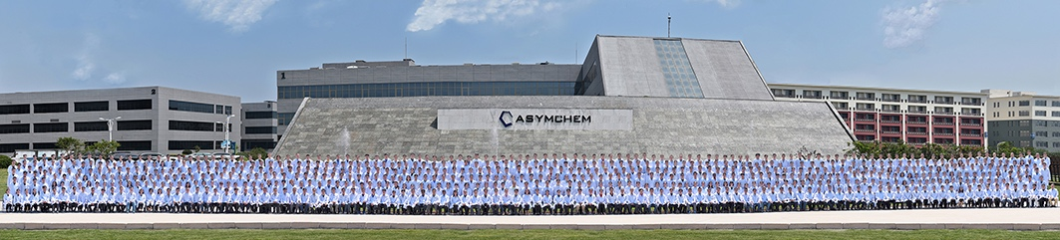

联系方式：路女士：13820885464（同微信）


